John Locke  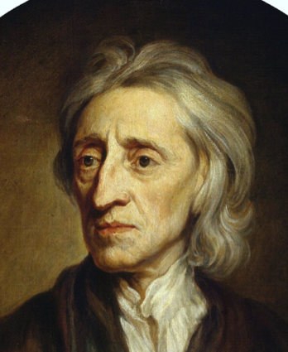  Sterk parlement  Recht van verzet  Bescherming individu  Koning afzetbaar | John Locke  Sterk parlement  Recht van verzet  Bescherming individu  Koning afzetbaar | John Locke  Sterk parlement  Recht van verzet  Bescherming individu  Koning afzetbaar | John Locke  Sterk parlement  Recht van verzet  Bescherming individu  Koning afzetbaar | Voltaire  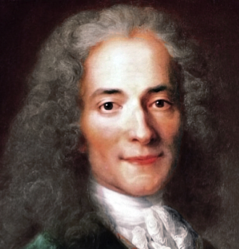  Deïst, geloof in natuurwetten  Kerk houdt volk dom  Verlicht absolutisme  God is een horlogemaker
 | Voltaire  Deïst, geloof in natuurwetten  Kerk houdt volk dom  Verlicht absolutisme  God is een horlogemaker | Voltaire  Deïst, geloof in natuurwetten  Kerk houdt volk dom  Verlicht absolutisme  God is een horlogemaker | Voltaire  Deïst, geloof in natuurwetten  Kerk houdt volk dom  Verlicht absolutisme  God is een horlogemaker | Rousseau  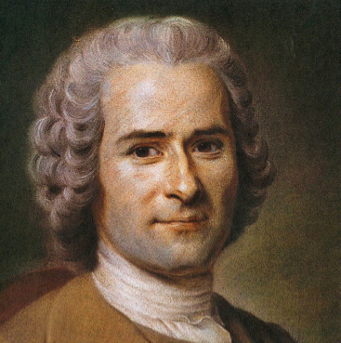  Taak regering: de algemene wil  Sociaal Contract  Volkssoevereiniteit  Pedagoog en componist
Montesquieu  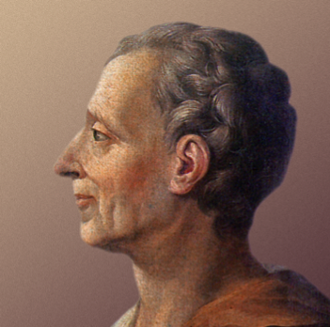  Boek: De l’esprit des lois  Trias Politica  Tegen foltering  Tegen slavernij | Montesquieu  Boek: De l’esprit des lois  Trias Politica  Tegen foltering  Tegen slavernij | Montesquieu  Boek: De l’esprit des lois  Trias Politica  Tegen foltering  Tegen slavernij | Montesquieu  Boek: De l’esprit des lois  Trias Politica  Tegen foltering  Tegen slavernij | Smith  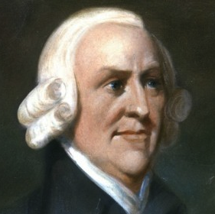  Boek: ‘Wealth of Nations’  Wet van vraag en aanbod  Klassiek liberaal  Econoom, fysiocraat
Rousseau  Taak regering: de algemene wil  Sociaal Contract  Volkssoevereiniteit  Pedagoog en componist | Rousseau  Taak regering: de algemene wil  Sociaal Contract  Volkssoevereiniteit  Pedagoog en componist | Rousseau  Taak regering: de algemene wil  Sociaal Contract  Volkssoevereiniteit  Pedagoog en componist | Smith  Boek: ‘Wealth of Nations’  Wet van vraag en aanbod  Klassiek liberaal  Econoom, fysiocraat
Smith  Boek: ‘Wealth of Nations’  Wet van vraag en aanbod  Klassiek liberaal  Econoom, fysiocraat | Smith  Boek: ‘Wealth of Nations’  Wet van vraag en aanbod  Klassiek liberaal  Econoom, fysiocraat

